**题目一：**

**下载并用pandas导入sz50.xlsx的所有股票，索引设置为datetime，将所有股票的keys打印出来。**

**输出如下：**

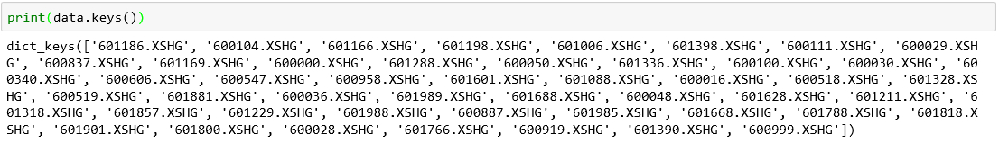

**题目二：**

**读取data里的600036这只股票的DataFrame,将其收盘价转换成用Numpy的Array格式，并用talib计算10日均线值，返回ndarray的最后五个值**

**输出如下：**



**题目三：**

**将MA的ndarray数据转换成Series格式，并将价格和MA值用Matplotlib展示出来**

**输出如下：**

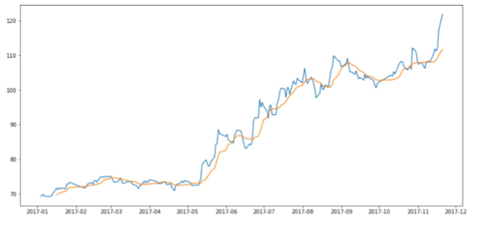

**题目四：**

**用talib计算50只股票的周期为5的ROCR100，生成Dataframe，并将前5只股票的 ROCR100（参数timeperiod=20）用一张图显示出来。**

**输出如下：**

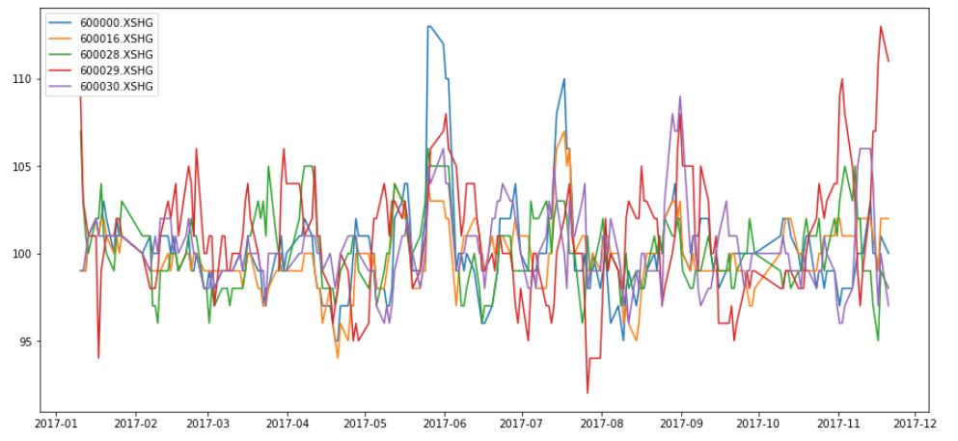

**题目五：**

**用Panel来计算50只股票的MACD并且输出MACD的Panel的MultiIndex格式**

**输出如下：**

